***NEWS RELEASE***　　　　　　国土交通省 神戸運輸監理部

令和４年８月１５日資料配布

海事振興部

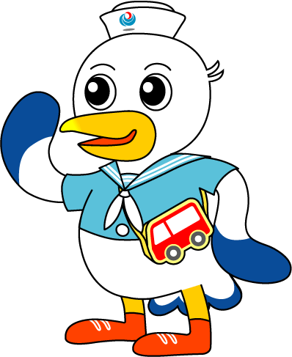

こうべぇ

同時発表：神戸市

親子で楽しむ体験航海の参加者を募集します

～神戸港バックヤードツアー【帆船「みらいへ」体験航海】～

神戸運輸監理部では、帆船の乗船体験を通じて「神戸港の魅力」や「船員の仕事」を知っていただくことを目的に、小・中学生と保護者の方を対象に神戸市との共催で帆船「みらいへ」で乗船体験を実施します。この体験航海では、実際に中突堤～須磨海岸を乗船・航海をしながら、操舵や見張りのほか、帆の揚げ下ろしを体験することができます、多くの皆様からのご応募をお待ちしております。（参加費無料）

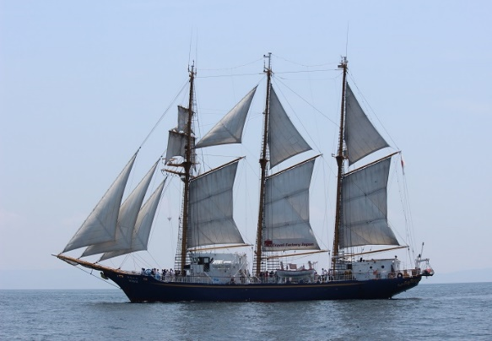

実施概要は、以下のとおりです。

【実施日程】令和４年１０月１日（土）

①中突堤→須磨海岸チーム　9:15～12:00

※中突堤中央ターミナル（かもめりあ）に9:15集合

②須磨海岸→中突堤チーム　12:40～15:45

※須磨区 若宮交番周辺に12:40集合

帆船「みらいへ」 総トン数２３０トン

**運航ルート**



**都心**

**ウォーターフロント**

**須磨エリア**

**チーム①**

**チーム②**

【募集対象】小学３年生～中学３年生とその保護者 保護者１名同伴必須。（兵庫県内在住者に限る）

【募集定員】各チーム20組60名　計40組120名程度

　　　　　　※1組3名まで（保護者を含む）※応募者多数の場合は抽選

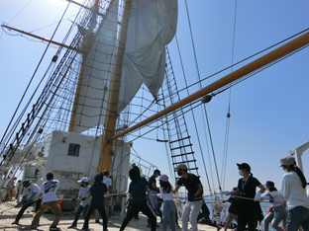

【参 加 費】　無料

【申込方法】 申込専用webサイトよりお申込み下さい。

[**https://amarys-jtb.jp/kobeminato1001/**](https://amarys-jtb.jp/kobeminato1001/)

【募集期間】　令和4年8月15日（月）～9月8日（木）

　　　　　　　　　当選結果は9月12日（月）頃にメールで通知します。

展帆・畳帆作業

【実施内容】

　　　　　　・船に関するレクチャー

　　　　　　・セイル（帆）の揚げ下ろし

　　　　　　・バウスプリット渡り　　等

【そ の 他】

　　　　　　・集合場所と解散場所が異なります。ご注意ください。

・駐車場のご用意はありませんので、車でお越しの際は近隣の有料パーキング等を

ご利用ください。

・本プログラムでは昼食時間は設けておりません。プログラムの前後で各自お済ま

せください。

・イベント中に撮影した写真や動画を広報等に使用する場合があります。

・参加後、アンケート調査にご協力いただきます。

・新型コロナウイルス感染症の拡大状況や気象予測状況により、内容を変更する場合

　や開催を中止する場合があります。

【主　　催】国土交通省神戸運輸監理部

　　　　　　神戸市

【協　　力】神戸地区内航船員確保対策協議会

　　　　　　神戸海事地域人材確保連携協議会

　　　　　　須磨ヨットハーバー運営事業共同体（一般財団法人神戸観光局、株式会社ヤマハ藤田）

　　　　　　一般社団法人グローバル人材育成機構

　　　　　　公益社団法人神戸海事広報協会

【問い合わせ先】

　　　　　　株式会社ＪＴＢ神戸支店

　　　　　　電話：078-391-6955（受付時間：平日09:30～17:30）

　　　　　　FAX ：078-391-1143

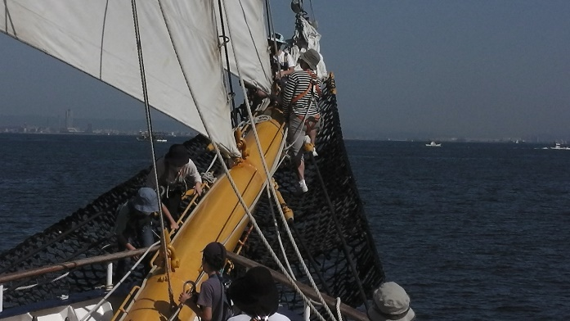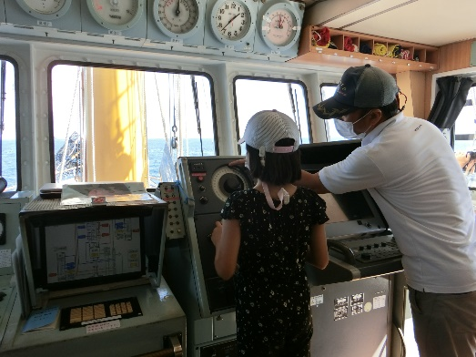

操舵体験　　　　　　　　　　　　　　　　　　　　　　　　バウスプリット渡り

※乗船取材を申し込まれる際は9月26日までに神戸運輸監理部 海事振興部 船員労政課までご連絡を

お願いします。

|  |  |  |
| --- | --- | --- |
| 配布先 |  | 本プレスに関する問い合わせ先 |
| 神戸海運記者クラブ | C:\Users\toi-k58m3\Pictures\C_to_Sea_logo_data\資料用_PNG_data\小\C_to_Sea_logo_color_200px.png神戸運輸監理部 海事振興部 船員労政課  担当：大山、井澤  電話：０７８－３２１－３１４９（直通） |